Гориллы и золотые обезьяны Руанды

Даты тура: до 31.12.2024
Страна: Руанда
Маршрут: Кигали - парк Вулканов
Стоимость тура: от 5499 $

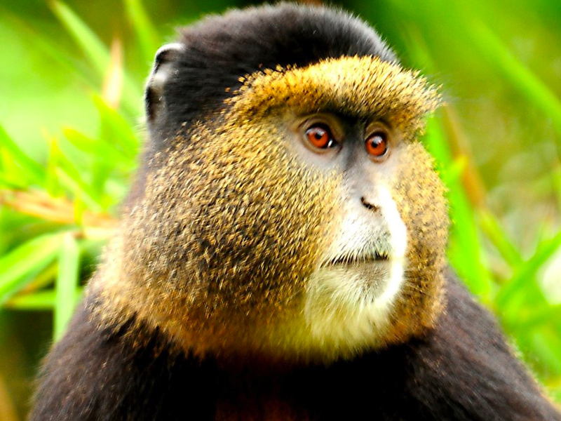

Описание тура
День 1: Прилет в Кигали. Размещение в отеле.
Прилет в Кигали.
Трансфер и размещение в отеле. Свободное время для отдыха.
Проживание: Park-inn By Radisson Hotel
Питание: Завтрак

День 2: Обзорная экскурсия по Кигали. Переезд в парк Вулканов.
Завтрак.
Обзорная экскурсия по Кигали с посещением монумента и музея Геноцида.
Обед в местном ресторане (оплачивается отдельно).
Переезд в парк Вулканов. По пути Вы сможете насладиться живописными пейзажами страны тысячи холмов. Вы будете проезжать многочисленные кофейные и банановые плантации, сможете увидеть маленькие городки и поселения.
Проживание: Five Volcanoes Boutique Hotel
Питание: Все включено

День 3: Трекинг к гориллам.
Ранний завтрак.
Трекинг к гориллам.
Трансфер к месту начала трекинга. Брифинг с гидом.
Ваши поиски начнутся с места, где горилл видели накануне.
Время, которое Вы затратите на поиск горилл, невозможно предсказать заранее. Их можно увидеть прямо в начале трекинга или потратить на их поиски почти целый день, так как гориллы преодолевают по деревьям довольно большие расстояния за короткие сроки.
Время, проведенное с гориллами - не более 1 часа.
Возвращение в лодж.
Хотя трекинг к гориллам может оказаться физически сложным, предвкушение приключений и захватывающих дух впечатлений, а также красота леса и его обитателей завораживает.
Удивительный опыт – стоять всего в нескольких метрах от горных горилл, пока они едят, отдыхают, играют и общаются со своими детенышами.
ВАЖНО!!!
- Для трекинга к гориллам необходимо иметь хорошую физическую подготовку.
- Минимальный возраст для трекинга к гориллам – 15 лет.
- Разрешение на трекинг к гориллам бронируется заранее (количество ограничено), в случае отмены тура стоимость разрешения не возвращается.
- Наличие разрешения на трекинг не гарантирует того, что Вы увидите горилл.
- Максимальное время, которое разрешено провести с гориллами – 1 час.
С собой на трекинг необходимо взять:
- Дождевик;
- Непромокаемые штаны;
- Обувь для трекингов;
- Солнцезащитный крем;
- Репелленты.
Проживание: Five Volcanoes Boutique Hotel
Питание: Все включено

День 4: Трекинг к золотым обезьянам. Возвращение в Кигали.
Ранний завтрак.
Трекинг к золотым обезьянам.
Сегодня Вас ждет легкий трекинг по холмам, покрытым дождевыми лесами в поисках этих удивительных приматов.
Отправление в лес Мгахинга. В тени вулканов Вирунга живет до 4000 золотых обезьян.
Точной переписи не проводилось, но известно, что они размножаются со скоростью, которая означает постоянное увеличение популяции.
Здесь в бамбуковом лесу вулканов Вирунга обитает одна из привыкших к людям семей золотых обезьян, которые не убегают при приближении людей.
Ориентировочное время трекинга – 1-3 часа.
Возвращение в Кигали.
Трансфер в аэропорт.

Цены тура «Гориллы и золотые обезьяны Руанды»
Стоимость тура за одного человека

Ориентировочная стоимость:
Наименование | DBL
 | 5 499 $
При размещении в:  The Retreat By Heaven - BB;  One and Only Gorilla’s Nest - FB. | 16 064 $

В стоимость тура включено:
- Проживание и питание по программе
- Транспортное и экскурсионное обслуживание по программе с англоговорящим гидом
- Медицинская страховка

Оплачивается дополнительно:
- Международный перелет
- Визовый сбор
- Чаевые и расходы личного характера

Телефон для заказа: +7(925) 514-83-53
E-mail: info@wildtrek.ru

